江苏省仪征中学2020-2021学年度第二学期高一物理学科导学单
必修3 第十章 静电场中的能量 第1节 电势能和电势
研制人： 姜玉琳 审稿人： 郭云松 授课时间： 5-26
[导学]
一、静电力做功的特点
在匀强电场中移动电荷时，静电力所做的功与电荷的起始位置和终止位置 ，与电荷经过的路径 ．
二、电势能
1．定义：电荷在 中具有的势能，用E_{p}表示．
2． W_{AB}＝E_{pA}－E_{pB}.
(1)静电力做正功，电势能 ；(2)静电力做负功，电势能 ．
3．电势能的大小：电荷在某点的电势能，等于把它从这点移动到 时静电力所做的功．
4．电势能具有相对性
三、电势
1．φ＝.
2．单位：在国际单位制中，电势的单位是 ，符号是V，1 V＝1 J/C.
3．电势高低的判断：沿着电场线方向电势逐渐 ．
4．电势的相对性：只有在规定了零电势点之后，才能确定电场中某点的电势，一般选 或离场源电荷 处的电势为0.
5．电势是 量，只有大小，没有方向．

[导思]
情境一：
如图所示，试探电荷q在电场强度为E的匀强电场中，沿直线从A移动到B，静电力做的功为多少？若q沿折线AMB从A点移动到B点，静电力做的功为多少？
若q沿任意曲线从A点移动到B点，静电力做的功为多少？由此可得出什么结论？
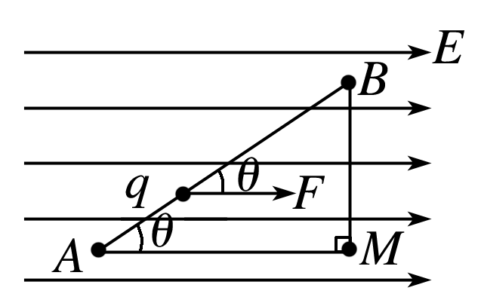

[导思提示] (1) 静电力做的功与什么有关?
(2)静电力做功和电势能的变化有什么关系?

情境二：
(多选)在如图所示的电场中有A、B两点，下列判断正确的是( )
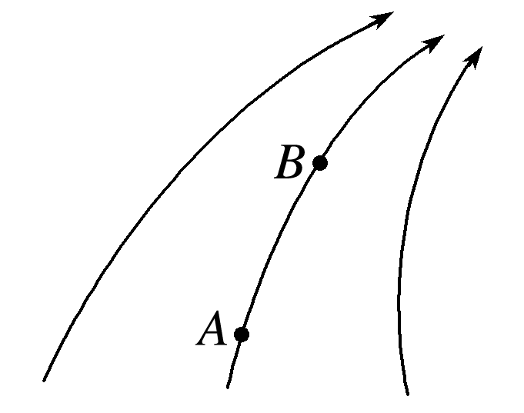
A．电势φ_{A}＞φ_{B}，场强E_{A}＞E_{B}
B．电势φ_{A}＞φ_{B}，场强E_{A}＜E_{B}
C．将电荷量为q的正电荷从A点移到B点，静电力做正功，电势能减少
D．将电荷量为q的负电荷从A点移到B点，电荷具有的电势能E_{pA}＞E_{pB}
[总结提升]
1.对公式φ＝的理解
2.电势高低的判断方法
[导练]
例1．学习笔记p20 例4

例2．学习笔记 p20随堂3
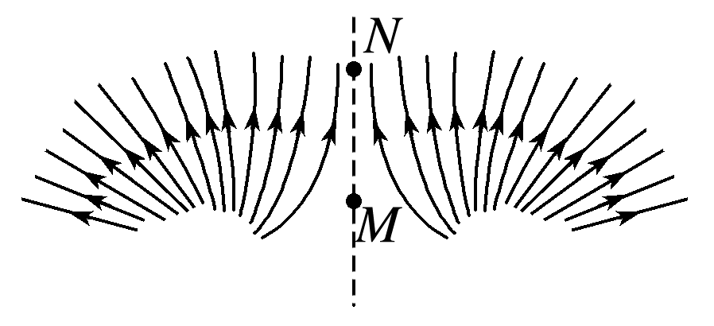
例3．学习笔记 p20随堂4

课后作业：
分层p107-108（11※选练）
[导悟]
收获 | 1.
收获 | 2.
收获 | 3.
困惑

